TAICS AH3無線電力傳輸及智慧應用臨時委員會

|  |  |  |  |  |
| --- | --- | --- | --- | --- |
| [TAICS AH3 #2工作會議通知] | | | | |
| Date: 2017-01-05  Designator: doc.: TAICS AH03-16-0006-00-00 | | | | |
| Author(s): | | | | |
| Name | Affiliation | Address | Phone | email |
| 林昀緯 | 財團法人台灣電子檢驗中心 | 桃園市龜山區文明路29巷8號 | 03-3280026  #277 | roylin@etc.org.tw |
|  |  |  |  |  |
|  |  |  |  |  |

Abstract

台灣資通產業標準協會(TAICS)_ AH3 無線電力傳輸及智慧應用臨時委員會第2次工作會議會議通知

**TAICS AH3 #2工作會議通知**

**AH3 無線電力傳輸及智慧應用臨時委員會**

無線電力傳輸及智慧應用臨時委員會(AH3)將召開第二次工作會議，會議議程及待議事項如下，誠摯地邀請所有會員熱烈參與提供您寶貴的意見。

* **會議日期：**2017.01.05 (星期四)
* **會議時間：**15:00~16:30
* **會議地點：永豐餘大樓 TAICS台北辦公室第一會議室**

**(台北市重慶南路二段51號8樓之1)**

* **會議主席：**AH3召集人 林昀緯博士
* **會議議程：**

|  |  |
| --- | --- |
| 14:40-15:00 | **報到** |
| 15:00-16:30 | **1 主持人開場** |
| **2 議程確認** |
| **3 TAICS AH3與國外組織(AirFuel、WPC、BWF)相關事務討論** |
| **4 TAICS AH3近程規劃討論(標準草案規劃內容項目)** |
| **5 臨時動議** |
| 16:30 | **6 散會** |

* **報名方式： 請於2017年1月3日(二) 以前**

**至協會網站http://www.taics.org.tw/index.php/meeting/index/cat_id/17報名填寫，謝謝。**

* 本會議為台灣資通產業標準協會內部會議，參加對象為協會會員。亦歡迎有興趣之廠商報名參加。
* 會議聯絡人**：**

林詩怡小姐 email:sandylin@etc.org.tw 電話：03-3280026#553

林昀緯先生 email:roylin@etc.org.tw 電話：03-3280026#277

**【會議地點】**

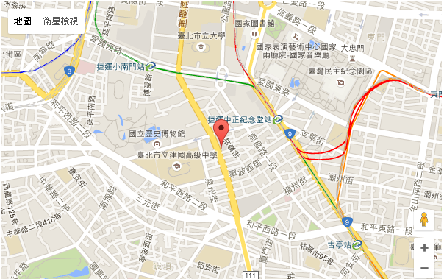

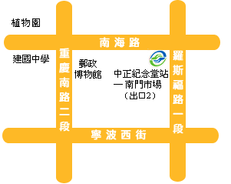

捷運：搭乘捷運新店線或南勢角線，至中正紀念堂站下車， 由2號出口沿南海路直行，步行約7分鐘，至重慶南路左轉即可。

公車：搭乘台北市公車：15、18、235、295、662、663至南昌路站下車；或 227、248、262、304、706，至寧波重慶南路口下車；或1、5、204、630至自來水西分處站下車。